|  |
| --- |
| Colegiul national “george baritiu” |
| **PROIECT DE ATESTAT PROFESIONAL LA INFORMATICA 2015**  **Zlatan**  **Ibrahimovic** |
| C:\Users\NICU\Downloads\zlatan-ibrahimovic-2.png |
|  |

**Autor: MURESAN NICU-ANDREI**

**Prof. Coordonator: DANIELA BUTYKA**

**Cuprins**

Enuntul temei2

Prezentarea generala3

Manual de utilizare5

Manual de programare12

Concluzii13

Bibliografie14

**Enuntul temei**

Site-ul este o prezentare in limba romana a jucatorului suedez Zlatan Ibrahimovic, viata sa sportiva de la fiecare echipa, viata personala, imagini si videoclipuri cu acesta, precum si declaratii memorabile din presa sau din propria sa carte.

Zlatan Ibrahimovic este un jucator de fotbal suedez, activ la echipa franceza Paris Saint-Germain, fiind cel mai scump jucator din lume insumand toate preturile sale de transfer. Acesta a mai jucat pentru alte mari echipe cum ar fi Ajax, Juventus, Inter Milan, Barcelona si AC Milan. El este cunoscut pentru stilul sau propriu de joc, atitudinea aroganta, dar si luptatoare din teren, precum si marcarea unor goluri imposibile.

**Preznetarea temei**

Proiectul este conceput pentru persoanele care doresc sa se informeze in limba romana despre Zlatan Ibrahimovic, fiind un bun ghid de cunoastere pentru cei care au citit cartea autobiografica a acestuia.

Am ales aceasta tema deoarece Zlatan este unul din favoritii mei fotbalisti care ma impresioneaza meci de meci.

Cerinte hardware si software nu sunt foarte sofisticate. Site-ulfiind realizat in HTML, cu ajutorul programului Web Page Maker.

Configuratia minima necesara :

* procesor la 133MHz
* min. 32 MB RAM (de preferat cel putin 64 MB)
* o placa video care sa suporte mai mult de 256 de culori (optional pentru o afisare corecta a detaliilor)

Este necesara o versiune a browser-ului care sa permita recunoasterea tuturor comenzilor ( proiectul a fost testat in Chrome), o conexiune de internet si programul Adobe FlashPlayer.

Conditii de testare ( proiectul a fost facut si testat) :

* laptop low cost Acer Aspire E15 Start
* Procesor Intel Celeron Core 2 Duo
* Placa video HD Graphics
* 2 GB RAM DDR3
* Windows 7 64bit

**Manual de utilizare**

Site-ul este structurat in 14 pagini diferite (pagina prestabilita a fiecareia cu elemente comune fiind prezentata mai jos). Navigarea realizandu-se prin intermediul meniurilor (5 meniuri pe orizontala si 8 pe verticala).

pagina prestabilita

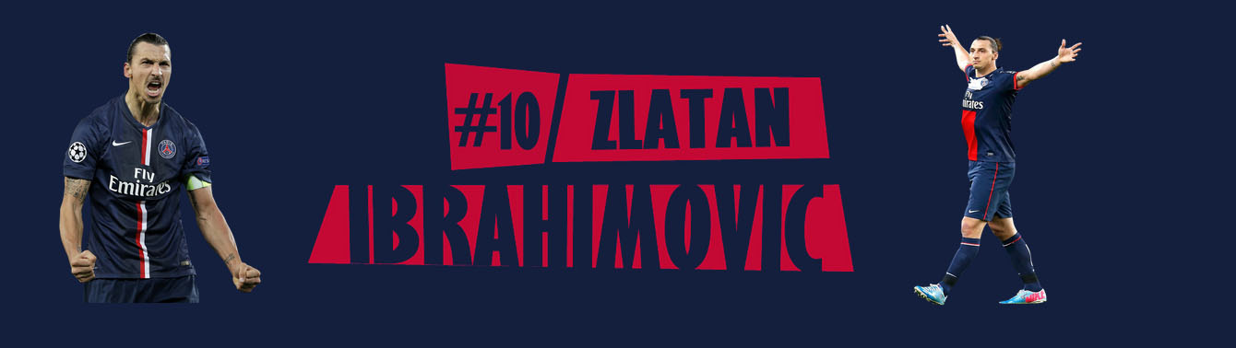

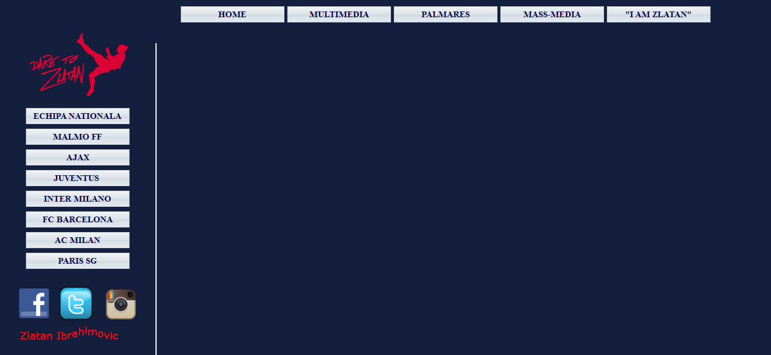

Imaginea rosie din header-ul fiecarei pagini (in care scrie „#10 Zlatan Ibrahimovic”) poate fi folosita prin accesarea rapida a paginii principale a site-ului printr-o simpla apasare a acesteia.

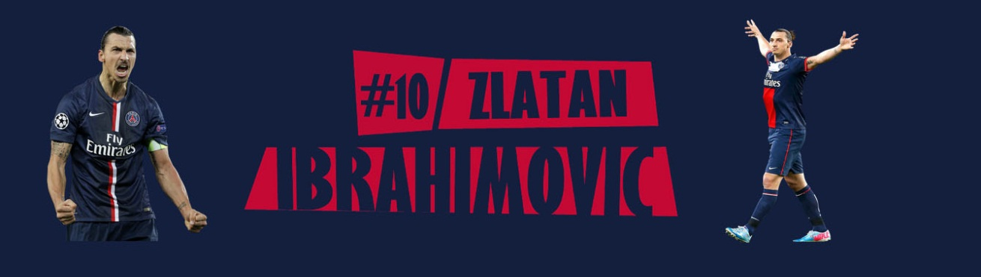

Imaginea icoanei de facebook, twitter sau instagram ne redirectioneaza printr-o simpla apasare pe pagina respectiva a jucatorului. Acestea sunt prezente pe fiecare pagina a site-ului.



Meniul din stanga, precum si celelalte elemente sunt delimitate de o bara alba.



Pagina principala contine o scurta descriere despre Zlatan Ibrahimovic, statisticile sale din cariera pe scurt, 3 imagini de tip .jpg cu el si familia, un screensaver de tip .gif., un videoclip de prezentare si un cantec de fundal.

pagina principala a site-ului

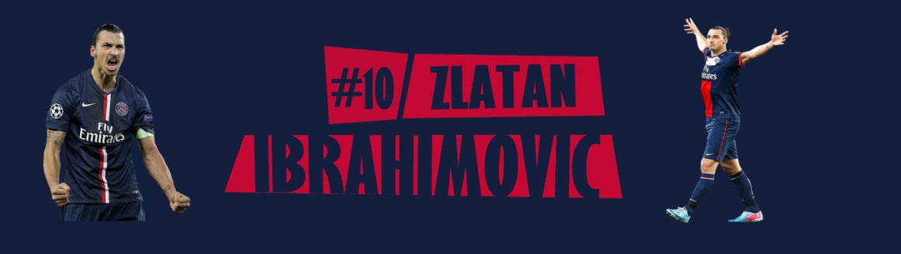

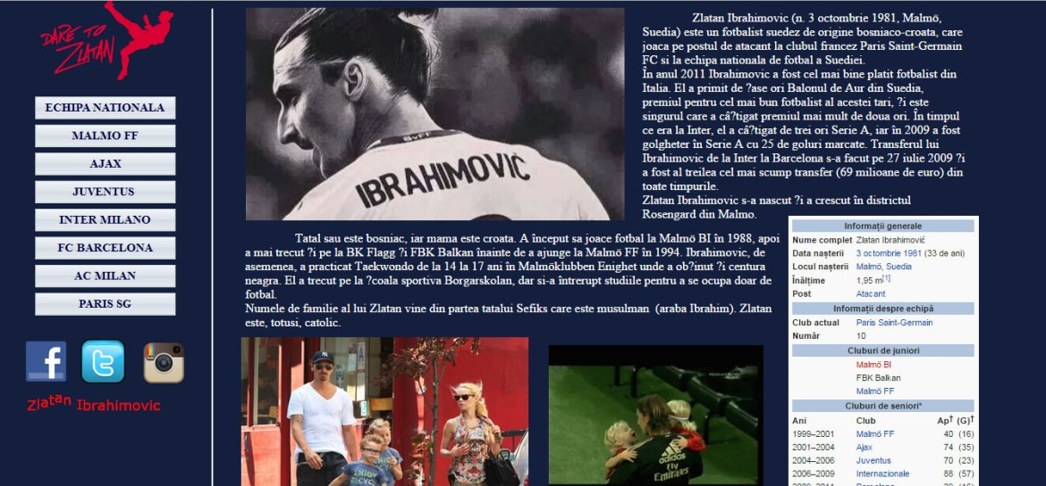

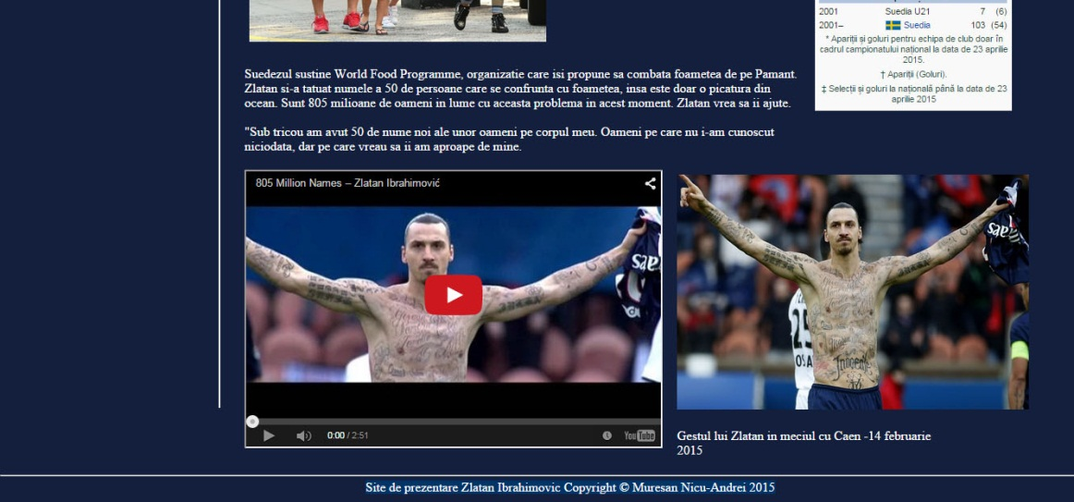

C:\Users\NICU\Desktop\qeqtf.jpg

Meniul orizontal contine 5 pagini diferite (incluzand cea principala) de structura diferita in care este prezentata : cartea autobiografica a lui Ibrahimovic, declaratiile sale in mass-media, palmaresul acestuia si poze diferite din cariera sa. Toate paginile (exceptand « PALMARES ») contin un cantec de fundal .

pagina « MULTIMEDIA » contine poze din viata lui Zlatan

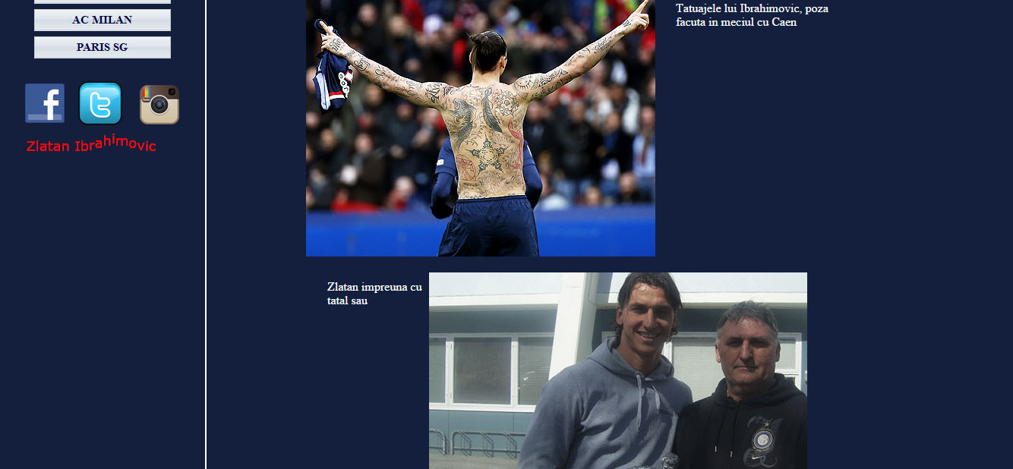

pagina « PALMARES » prezinta trofeele castigate de Ibra

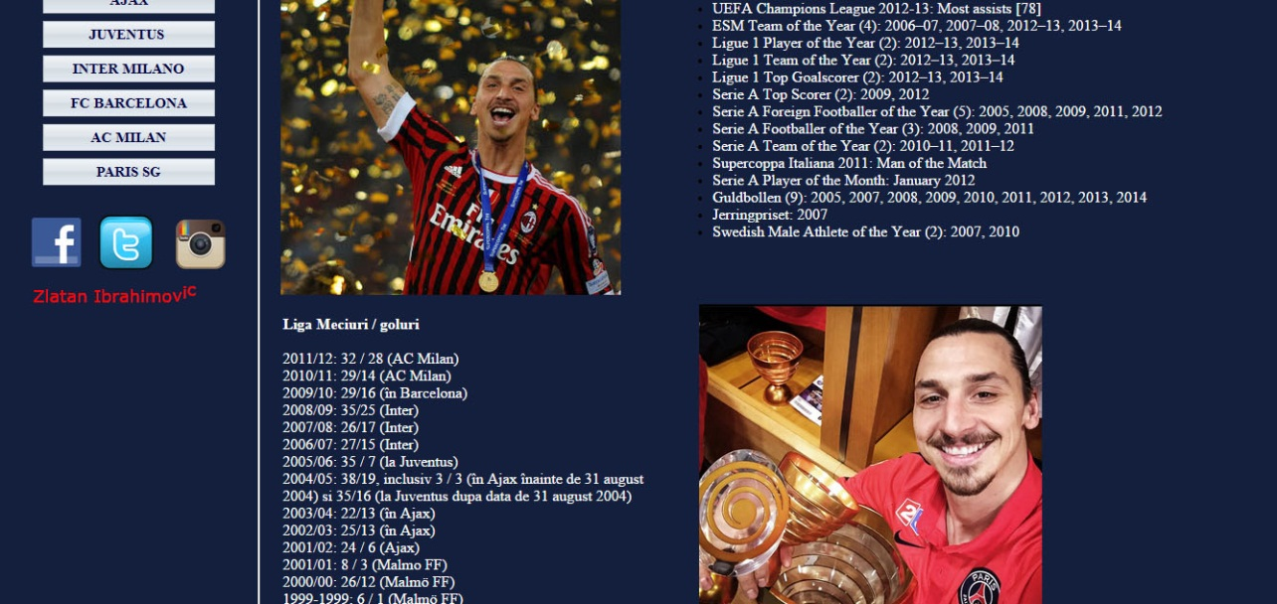

inceptul paginii “MASS MEDIA” in care sunt prezentate declaratiile memorabile ale acestuia prin imagini si un videoclip

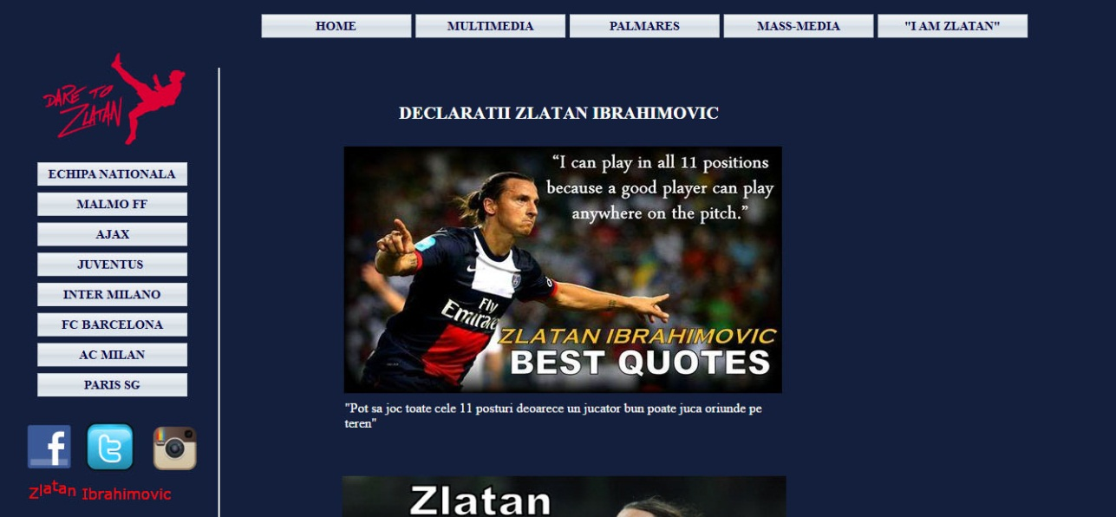

pagina « I AM ZLATAN » prezinta cartea acestuia

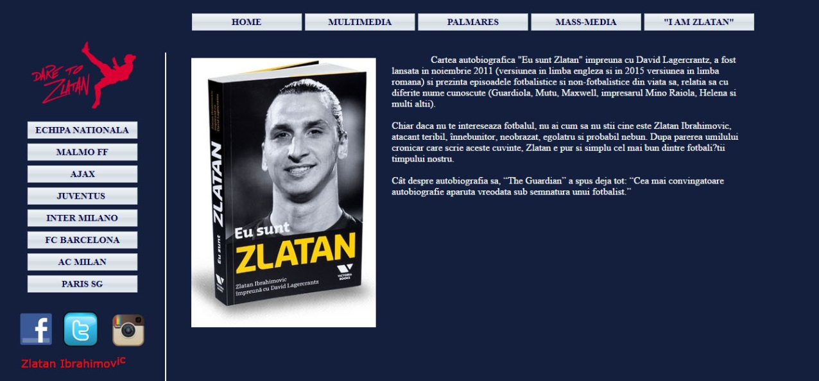

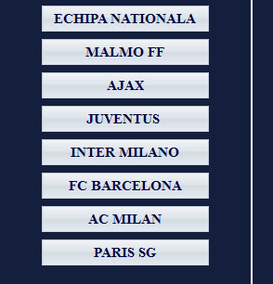

Fiecare pagina corespunzatoare meniului din stanga aflat pe verticala ne indica spre detalii din cariera lui Ibrahimovic la respectiva echipa pentru care a jucat (plus echipa nationala). Paginile au o structura uniforma : incepe cu o poza de prezentare a jucatorului la echipa respectiva, un paragraf sau doua de text din evenimentele importante, minim 2 sau maxim 4 videoclipuri/imagini jpg sau gif cu un gol sau eveniment important, un tabel cu statisticile lui Ibra, trofeele castigata in acea perioada, iar in final un videoclip care prezinta cariera lui Zlatan Ibrahimovic la echipa respectiva si un slideshow.

Mai jos se afla pagina « Ajax », toate celelalte pagini fiind facute dupa acelasi model.

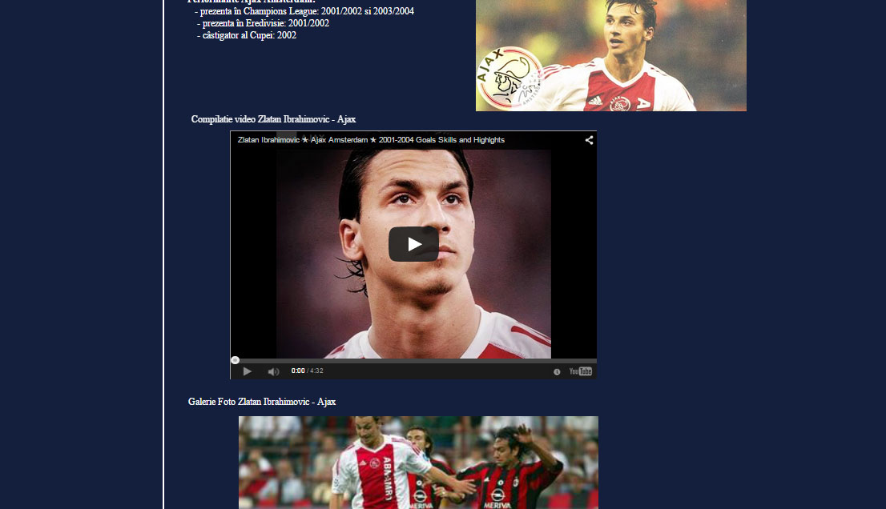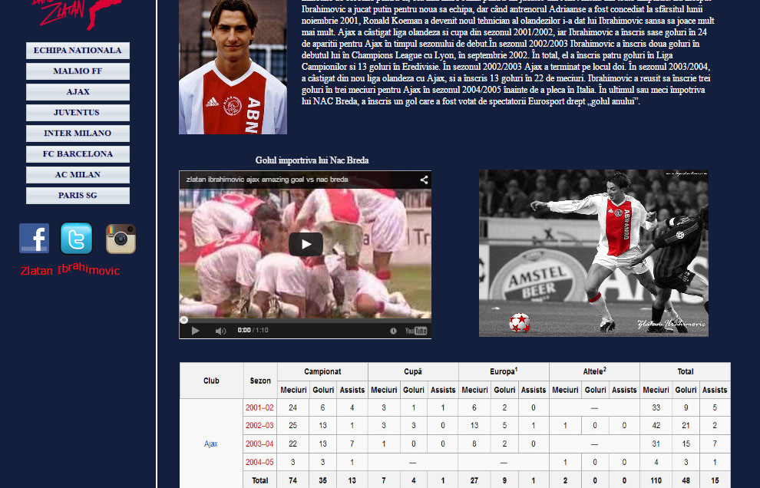

**Manual de programare**

Site-ul a fost realizat in cea mai mare parte in limbajul HTML (HyperText Markup Language) folosind programul Web Page Maker pentru editarea fiecarei pagini.

Site-ul este astfel realizat incat parcurgerea lui sa fie una facila fara a da impresia de ambiguitate si are in vedere captarea interesului utilizatorului.

Modalitati de imbunatarile al site-ului pot fi introducerea unor reclame fotbalistice de tip flash cu ajutorul javascript-ului sau crearea unei baze de date si un forum pentru fanii lui Ibrahimovic.

**Concluzii**

In final, acest site este un material informativ, avand un aspect atractiv, incanta privirea navigatorului printr-un design modern. Este usor de folosit si practic. Se prezinta viata fotbalistului Zlatan Ibrahimovic, datele oferite sunt atestate, fiind preluate din documentatia altor surse de specialitate. In concluzie, in speranta ca veti descoperi si dumneavoastra ceea ce va intereseaza, si ceea ce nu stiati, va doresc navigare placuta!



**Bibliografie**

<http://en.wikipedia.org/wiki/Zlatan_Ibrahimovi%C4%87>

<http://ro.wikipedia.org/wiki/Zlatan_Ibrahimovi%C4%87>

<https://www.facebook.com/ZlatanIbrahimovic>

<https://instagram.com/iamzlatanibrahimovic/>

<https://twitter.com/ibra_official>

Cartea « I am Zlatan »